มาร่วมด้วยช่วยกันรับมือ
จากการศึกษาขององค์การอนามัยโลก (WHO) ทำให้พบว่าเชื้อไวรัสสายพันธุ์ใหม่นี้สามารถแพร่กระจายจากคนสู่คนได้ หากสัมผัสกับสารคัดหลั่งของผู้ป่วย ไม่ว่าจะไอ จาม น้ำมูก หรือแม้แต่อุจจาระ ดังนั้น ทุกคนต้องดูแลตัวเองและคนในครอบครัว โดยเฉพาะเด็กและผู้สูงอายุ ดังนี้
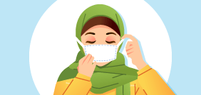

สวมหน้ากากอนามัย
สำหรับผู้ที่ป่วยด้วยอาการไข้หวัด ไอ และมีน้ำมูก และผู้ที่ไม่ป่วยให้สวมหน้ากากผ้า เพื่อป้องกันการติดเชื้อที่ผ่านทางลมหายใจ
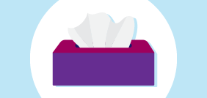

หากจามหรือไอใช้กระดาษทิชชู่ปิดปากและจมูก
แล้วก้มหน้าลงที่ข้อพับตรงข้อศอกด้านใน ห้ามใช้มือเปล่าปิดปากปิดจมูก ที่สำคัญ ไม่ควรนำมือมาสัมผัสกับใบหน้าและขยี้ตา
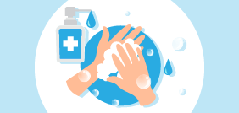

ล้างมือให้สะอาด
เพื่อขจัดเหงื่อ ไขมันที่ออกมาตามธรรมชาติ และสิ่งสกปรกต่างๆ ด้วยสบู่ก้อนหรือสบู่เหลว โดยใช้เวลาในการฟอกมือ 15 -20 วินาทีโดยประมาณ หรือล้างมือด้วยเจลแอลกอฮอล์ 70%

ไม่ใช้ของส่วนตัวร่วมกับผู้อื่น
เช่น ผ้าเช็ดหน้า ผ้าเช็ดตา แก้วน้ำ จาน ชาม ช้อนส้อม เป็นต้น ควรแยกไว้เป็นของส่วนบุคคล โดยเฉพาะการดื่มหรือดูดน้ำจากภาชนะเดียวกัน เพราะในบ้านเรามีผู้ที่ติดเชื้อไวรัสด้วยสาเหตุนี้ จึงต้องระมัดระวังมากขึ้น
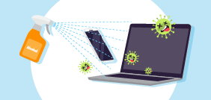

ดูแลและควบคุมสุขอนามัยในบ้าน
และอุปกรณ์เครื่องใช้ให้ถูกสุขลักษณะ โดยการทำความสะอาดด้วยน้ำยาทำความสะอาดอย่างสม่ำเสมอ และจัดบ้านให้มีอากาศถ่ายเท จะช่วยลดความเสี่ยงจากการติดเชื้อไวรัสได้
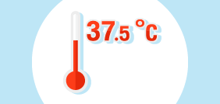

หมั่นสังเกตด้วยตัวเอง
ตามคำแนะนำของกรมควบคุมโรค กระทรวงสาธารณสุข หากมีไข้สูงกว่า 37.5 องศา เจ็บคอ ไอแห้ง มีน้ำมูก หายใจเหนื่อยหอบ ควรไปพบแพทย์ทันที

อยู่บ้าน หยุดเชื้อ เพื่อชาติ
หากไม่มีเหตุจำเป็นก็ขอให้อยู่ในที่พักอาศัย เพื่อลดความเสี่ยง ทั้งการกระจายและการรับเชื้อมาโดยไม่รู้ตัว หากเดินทางกลับมาจากพื้นที่ที่มีโรคระบาดหรือพื้นที่เสี่ยง อย่าลืมกักตัวเองเพื่อสังเกตอาการ 14 วันด้วย

ข้อสำคัญ ห้ามเครียด
วิตกหรือคิดมากจนเกินไป พยายามรักษาสุขภาพจิตให้แข็งแรงเหมือนสุขภาพกาย

